CUENTA PUBLICA
ANUALIZADA 2023


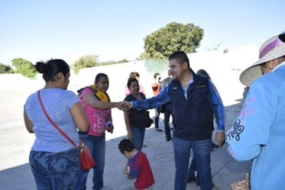

MUNICIPIO DE PARACUARO, MICHOACAN.

ASM

